**Лабораторная работа №17 «Внешнее строение рыбы»**

**Цель:** выяснить, какие особенности внешнего строения рыбы, способствуют обитанию в водной среде.

**Оборудование:** муляж рыбы, чешуя рыбы, скелет рыбы.

**Ход работы.**

1. Рассмотрите внешнее строение рыбы. Какая форма тела у рыбы?

2. Рассмотрите кожные покровы рыбы. Чем и как покрыта кожа рыбы?

3. Изучите чешую рыбы. Возраст рыб можно определить по количеству концентрических колец на чешуе. Сколько на чешуе таких годовых колец, столько рыбе и лет.

4. Найдите отделы тела рыбы. Установите, как они соединены между собой, какое значение имеет такое соединение в жизни рыбы.

5. На голове рыбы расположены _______________ , ___________________ и ____________________

6.Найдите у рассматриваемой рыбы парные плавники и непарные плавники. (Выберите из предложенных: анальный плавник, хвостовой плавник, брюшной плавник, грудной плавник, спинной плавник, рот, тело, голова)

Обозначьте на рисунке ее части тела и сделайте вывод о приспособленности рыбы к жизни в воде.

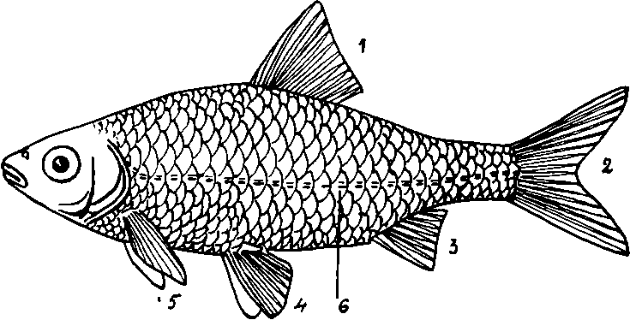

**Лабораторная работа №17 «Внешнее строение рыбы»**

**Цель:** выяснить, какие особенности внешнего строения рыбы, способствуют обитанию в водной среде.

**Оборудование:** муляж рыбы, чешуя рыбы, скелет рыбы.

**Ход работы.**

1. Рассмотрите внешнее строение рыбы. Какая форма тела у рыбы?

2. Рассмотрите кожные покровы рыбы. Чем и как покрыта кожа рыбы?

3. Изучите чешую рыбы. Возраст рыб можно определить по количеству концентрических колец на чешуе. Сколько на чешуе таких годовых колец, столько рыбе и лет.

4. Найдите отделы тела рыбы. Установите, как они соединены между собой, какое значение имеет такое соединение в жизни рыбы.

5. На голове рыбы расположены ________________ , _____________________ и ______________ 6.Найдите у рассматриваемой рыбы парные плавники и непарные плавники. (Выберите из предложенных: анальный плавник, хвостовой плавник, брюшной плавник, грудной плавник, спинной плавник, рот, тело, голова)

Обозначьте на рисунке ее части тела и сделайте вывод о приспособленности рыбы к жизни в воде.

